В череде нападений джихадистов в ДРК убиты 30 христиан
В Демократической республике Конго (ДРК) джихадисты совершили нападения на пять деревень, по меньшей мере 30 христиан были убиты, десять девушек и девочек были изнасилованы.
С 20 ноября по 3 декабря радикальная повстанческая группировка «Объединенные демократические силы» (ОДФ), совершила рейды на деревни в провинции Северное Киву на северо-востоке ДРК.
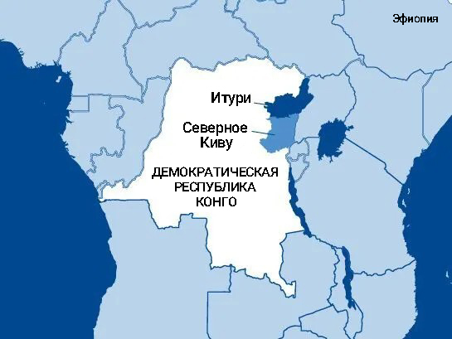Местные очевидцы описывают жуткие сцены в страхе выбегающих на улицы христиан, когда джихадисты, вооруженные автоматами, мачете, дубинками и топорами, окружали церкви в каждой деревне.
Четырнадцать христиан в критическом состоянии были доставлены в больницу с тяжелейшими травмами головы, ног и рук.
Как минимум 15 человек были похищены из двух церквей.
Один из выживших христиан, который был очевидцем происходившего в его деревне, где нападение произошло рано утром 22 ноября, рассказал, как он спрятался в вентиляции в туалете, и оттуда видел, как боевики убили его жену и троих детей.
Сильнее всего пострадала деревня Майитика, где в результате нападения пастор потерял всех пятерых членов своей семьи. Он сказал, что боевики, прежде чем убивать людей, пытались заставить их принять ислам. “Они также пытались заставить мою жену и четверых детей принять ислам, а когда те отказались, они выстрелили моей жене в голову, а четверых наших детей порезали на куски мечом”, - рассказывает пастор.
Региональные службы безопасности подтвердили, что джихадисты целенаправленно нападают на христиан и на тех, кто отказывается принимать ислам.
Больше 20 человек были убиты и многие похищены 30 октября в нападении боевиков на деревню Лисаса в той же провинции Северное Киву. Подозревают, что это дело рук исламистов. Группировка ОДФ подозревается также в совершении нескольких жестоких нападений в соседней провинции Итури, в том числе в убийстве по меньшей мере 58 человек в нападениях на две деревни в сентябре.
ОДФ, имеющая, по всей видимости, близкие связи с ИГИЛ, вот уже более двадцати лет действует на северо-востоке ДРК, где проживают в основном христиане. С октября прошло года, когда армия начала масштабные операции против этой группировки исламистов, насилие стало резко возрастать.

